Nama : Jamaludin Ahmad Rifai

Kelas : TI21E

NIM : 20210040111

Tugas Praktikum

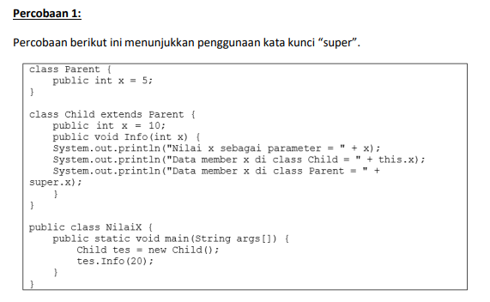

Analisa: ketika objek “tes” dibuat dan objek itu memanggil fungsi info maka output yang akan dihasilkan yaitu 20, 10, 5. Walaupun variabel yang sama yaitu “x” tetapi yang membedakan adalah pemanggila variabelnya.

Jika hanya “x” saja yang dipanggil maka x itu hanya nilai dari parameter (jika itu dalam sebuah fungsi) karena itu bernilai 20. Jika “this.x” maka nilai yang diambil adalah nilai x yang menempel pada objek itu karena itu bernilai 10. Sedang “super.x” dia aka mengambil nilai pada parent class karena itu bernilai 5.

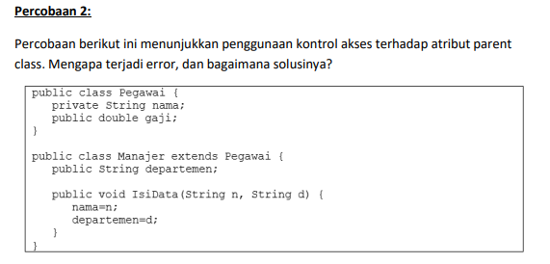

Analisa: terjadi error karena pada kelas Manajer dan dalam fungsi Isi Data memanggil variabel nama sedangkan dalam class Manajer tidak ada variabel nama.

Solusi: atribut nama pada kelas pegawai access modifier diganti dari private menjadi public.

Dan pemanggilan nama pada fungsi IsiData diganti menjadi super.nama = n

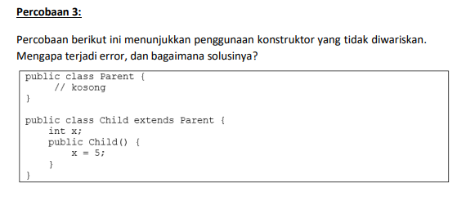

Analisa: tidak terjadi error walaupun parent class tidak mempunyai konstruktor

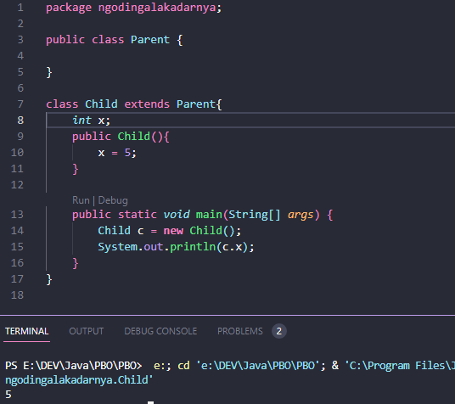

**Percobaan 4:**

Setelah dicoba dalam vscode tidak ada error maupun masalah

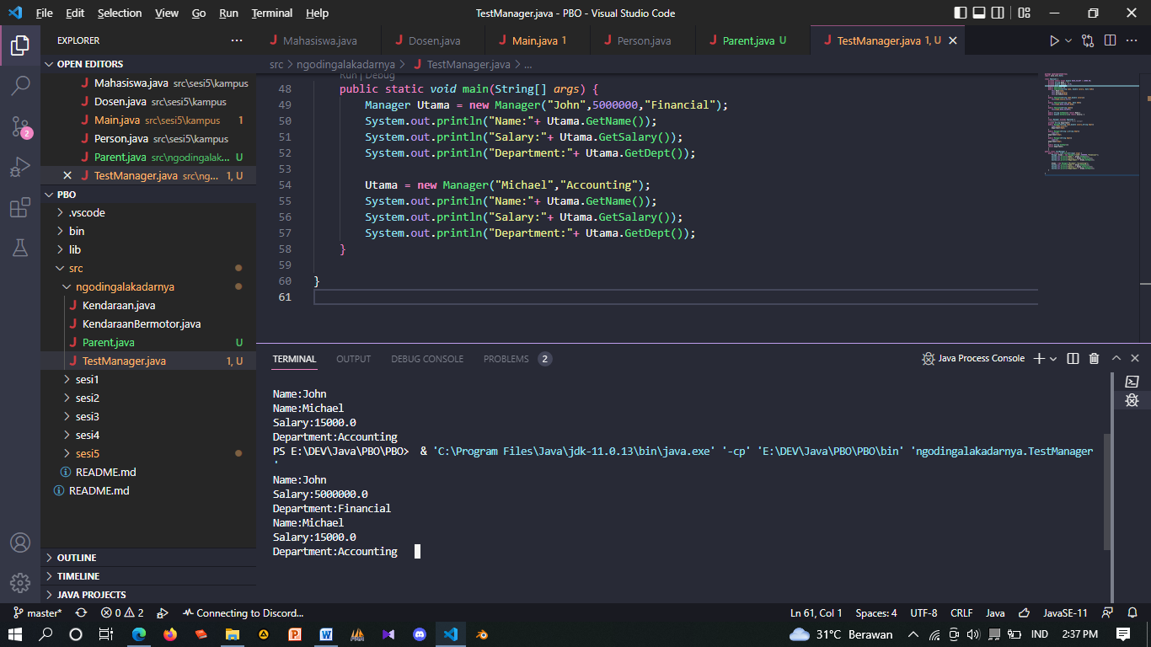karena semua penggunaan sudah benar,

Pemanggilan objek pertama menggunakan contruktur dengan 3 parameter yaitu nama, salary dan Dept sedangkan objek kedua menggunakan construktor dengan 2 parameter yaitu nama dan Dept.

**Percobaan 5:**